Nota de Prensa N° 161-2014
INGRESOS TRIBUTARIOS DEL GOBIERNO CENTRAL CRECIERON S/. 4 090 MILLONES ENTRE ENERO Y JUNIO DEL 2014

- En junio, los Ingresos Tributarios aportaron S/. 409 millones adicionales a la recaudación, totalizando S/. 6 940 millones y un crecimiento de 2,7%, en términos reales.

- Con este resultado, los Ingresos Tributarios del Gobierno Central ascendieron a S/. 48 365 millones entre enero y junio de este año, monto superior en S/. 4 090 millones con relación al mismo periodo del 2013. Este resultado representa un incremento real de 5,6% en lo que va del 2014.

- De enero a junio del 2014, la recaudación acumulada del IGV Total ascendió a S/. 25 054 millones y aumentó en 5,2% en términos reales, impulsada por el IGV Interno que creció 5,0% y el IGV Importaciones que se incrementó en 5,5% en términos reales, en comparación al mismo periodo del año 2013.

- En el primer semestre del año, la recaudación del Impuesto a la Renta total alcanzó la suma de S/. 21 179 millones, registrando un crecimiento real de 3,2%.

RECAUDACIÓN

Los Ingresos Tributarios del Gobierno Central ascendieron a S/. 48 365 millones entre enero y junio de 2014, lo que equivale a un incremento de S/. 4 090 millones respecto del mismo periodo del 2013 y un crecimiento real de 5,6 %.

En junio, la recaudación ascendió a S/. 6 940 millones (ver Gráfico Nº 1), superior en S/. 409 millones a la registrada en el mismo mes del año pasado, lo cual representó un crecimiento en términos reales de 2,7% alcanzado, no obstante, el menor dinamismo del crecimiento económico y las menores exportaciones.

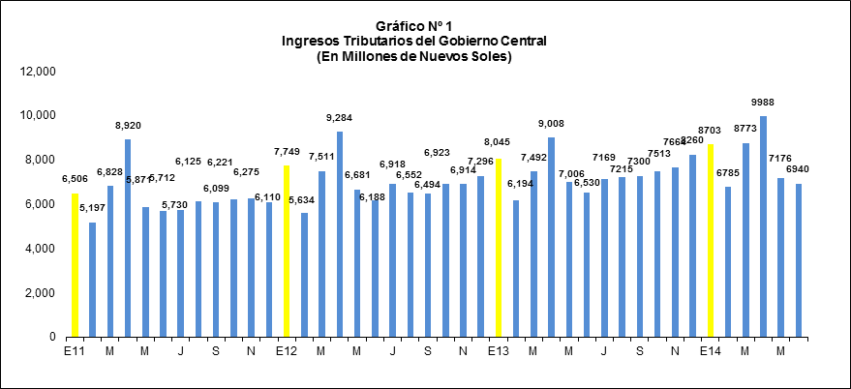
En los seis primeros meses del presente año, la recaudación proveniente de los tributos que corresponden a operaciones internas ascendió a S/. 41 266 millones, lo que equivale a un incremento de S/. 2 456 millones y a un crecimiento real de 2,8%, en tanto que la recaudación de los tributos vinculados al comercio exterior registró S/. 12 231 millones, importe mayor en S/. 1 036 millones al obtenido en el 2013 y que representa un crecimiento real de 5,6%.

Impuesto General a las Ventas (IGV)
La recaudación acumulada entre enero y junio del 2014 del IGV Total sumó S/. 25 054 millones, registrando un crecimiento real de 5,2% equivalente a S/. 2 036 millones de ingresos tributarios adicionales con relación a similar período del 2013.

A nivel de componentes, en el primer semestre del año, la recaudación del IGV de origen interno ascendió a S/. 14 445 millones, reportando un crecimiento real de 5,0% y la recaudación del IGV Importaciones totalizó S/. 10 610 millones con un crecimiento real de 5,5%.

En junio, el IGV Interno registró un crecimiento real de 1,1%, mientras que la recaudación de IGV Importaciones creció 4,4% en junio, en términos reales. Este resultado es superior a la tasa de crecimiento experimentada por las importaciones (+2,2%) y ha estado en parte influenciado por un efecto calendario debido a que junio del año 2014 ha contado con un día hábil más que junio del 2013 (21 y 20, respectivamente).

Impuesto a la Renta

Entre enero y junio del 2014, la recaudación del Impuesto a la Renta ascendió a S/. 21 179 millones, cifra que representa un incremento de S/. 1 340 millones y un crecimiento real de 3,2%.
Este mayor aporte es resultado neto del incremento en los pagos recibidos por concepto de Impuesto a la Renta de No Domiciliados (+33,4%), Regularización (+19,1%), Impuesto a la Renta de la Primera Categoría (+13,1%), RER (+8,0%), Renta de Cuarta Categoría (+6,7%) y Renta de Quinta Categoría (+2,9%), lo cual fue atenuado por el menor pago de Renta de la Segunda Categoría (-10,7%), Impuesto a la Renta de Tercera Categoría (-4,3%) y Otras Rentas (-15,1%).

Durante el primer semestre, los pagos correspondientes al Impuesto a la Renta de No Domiciliados se incrementaron, principalmente, como resultado de los tributos correspondientes a las ganancias de capital generadas por la venta de las acciones de empresas constituidas en el Perú por parte de accionistas que no domicilian en el país.

Asimismo, entre enero y junio los ingresos por Regularización del Impuesto a la Renta del ejercicio 2013 ascendieron a S/. 3 500 millones, lo que representó un incremento real de 19,1% con respecto a lo obtenido en similar período del año previo y un incremento en la recaudación de S/. 658 millones.

En similar período, el menor importe correspondiente a los pagos a cuenta del Impuesto a la Renta de Tercera Categoría (-4,3%) estaría asociado principalmente a la contracción experimentada a nivel del sector minero (-52,6%) y en general a los menores ingresos del sector exportador.

De otra parte, la menor recaudación por retenciones de Renta de la Segunda Categoría se explicaría por una menor distribución de dividendos consistente con menores márgenes de rentabilidad con relación a años previos.

En junio, la recaudación del Impuesto a la Renta disminuyó -5,4%, principalmente por la menor recaudación de los pagos a cuenta de la Renta de Tercera (-10,6%) atenuada por los crecimientos obtenidos en términos reales del Impuesto a la Renta de Primera Categoría (+16,3%), Renta de Cuarta Categoría (+5,3%), Renta de Quinta Categoría (3,6%), RER (+9,1%) y Regularización (+28,2%).

Impuesto Selectivo al Consumo

Entre enero y junio, la recaudación del ISC ascendió a S/. 2 602 millones, lo que equivale a una disminución de 7,8% en términos reales, respecto de similar periodo del 2013. No obstante, en junio la recaudación de ISC creció 13,6%.

Impuesto a la Importación (Derechos Arancelarios)

La recaudación por concepto del Impuesto a la Importación (Derechos Arancelarios) ascendió a S/. 816 millones entre enero y junio, cifra que representó un crecimiento real de 5,9%, respecto de similar periodo del año anterior.

Otros Ingresos

La recaudación del rubro Otros Ingresos ascendió a S/. 3 785 millones en los primeros seis meses del año, registrando un crecimiento de 1,1%, en términos reales, respecto al mismo periodo del año anterior.

Devoluciones

Las devoluciones de enero a junio sumaron S/. 5 132 millones, lo que representó una contracción de 13,4% en términos reales, respecto del mismo periodo del año anterior.

Gerencia de Comunicaciones
Lima, jueves 10 de julio del 2014.

Al respecto, es importante indicar que la variación en la recaudación se calcula en términos reales netos de devoluciones.
Según el INEI, el PBI de abril de 2014 creció 2,01%, tasa mucho menor al crecimiento alcanzado en abril de 2013 de 8,8%.
Según cifras preliminares de la SUNAT, las exportaciones habrían caído 21,0%, en mayo 2014.

